Comportements et stratégies : nommer des quantités fractionnaires
- L’élève retourne 2 cartes, mais a des difficultés à comparer visuellement les tailles des fractions et à nommer les quantités fractionnaires, car il ne connaît pas le nom  de l’unité (c.-à-d., il ne connaît pas les mots fractionnaires). | - L’élève a des difficultés à comparer visuellement les tailles des fractions et à nommer les quantités fractionnaires, et associe le nombre de parties ombrées au premier mot sur la carte.  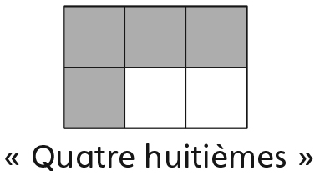 | - L’élève compare visuellement les tailles des fractions et nomme certaines quantités fractionnaires, mais a de la difficulté avec les sixièmes et les huitièmes.
Observations et documentation
- L’élève compare visuellement les tailles  des fractions et nomme les quantités fractionnaires, mais a de la difficulté à expliquer son raisonnement. | - L’élève compare visuellement les tailles  des fractions et nomme les quantités fractionnaires, mais ne réalise pas que chaque forme peut représenter 2 quantités fractionnaires.  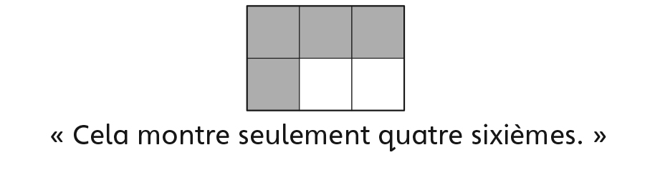 | - L’élève peut comparer les tailles des fractions, nommer les quantités fractionnaires et expliquer son raisonnement en termes mathématiques.
Observations et documentation

